PONTIFÍCIA UNIVERSIDADE CATÓLICA DE MINAS GERAIS
NÚCLEO DE EDUCAÇÃO A DISTÂNCIA
Pós-graduação Lato Sensu em Inteligência Artificial e Aprendizado de Máquina

Victor Hugo Simões Pinheiro Filho

Análise de segurança em atividade offshore: adequação do planejamento com uso de rede neural

Macaé
2021
Victor Hugo Simões Pinheiro Filho

Análise de segurança em atividade offshore: adequação do planejamento com uso de rede neural

Trabalho de Conclusão de Curso apresentado ao Curso de Especialização em Inteligência Artificial e Aprendizado de Máquina como requisito parcial à obtenção do título de especialista.

Macaé
2021
SUMÁRIO

1. Introdução 5
1.1. Contextualização 5
1.2. O problema proposto 5
2. Coleta de Dados 6
3. Processamento/Tratamento de Dados 6
4. Análise e Exploração dos Dados 7
5. Criação de Modelos de Machine Learning 11
6. Apresentação dos Resultados 12
7. Conclusão 13
8. Links 14
9. Glossário 15
REFERÊNCIAS 16

Lista de Imagens

Figura 1 – Dados sem tratamento do arquivo csv 6
Figura 2 – Dados após o pivoteamento do dataset de características 7
Figura 3 – Dados sem tratamento do arquivo csv 7
Figura 4 – Dados após o pivoteamento do dataset EPI 7
Figura 5 - Mapa da correlação entre características de entrada 8
Figura 6 - Correlação linear entre H2S e Liberação de Tanques 8
Figura 7 - Mapa de correlação dos EPI 9
Figura 8 - Colunas removidas em EPI 9
Figura 9 - Todas as colunas Óculos 10
Figura 10 - Criação da colunas OCULOS 10
Figura 11 - Merge entre datasets 10
Figura 12 - Correlação linear entre entrada e a saída 11
Figura 13 - Divisão dos dados 11
Figura 14 - Modelo Python para previsão 12
Figura 15 - Execução do modelo 12
Figura 16 - Perda x Iterações 12
Figura 17 - Acurácia x Iteração 13

1. Introdução

1.1. Contextualização

A indústria petrolífera requer planejamento diário das atividades de campo, desde a correta aquisição de equipamentos para a execução de manutenções preditivas e corretivas, além da análise de segurança da atividade em si.
A manutenção da integridade física do trabalhador é prioridade em uma área que envolve tantos riscos. Para cada trabalho exercido, existem vários elementos envolvidos que caracterizam o grau de exposição ao risco. Por exemplo, uma mesma atividade pode envolver equipamentos pressurizados ou elétricos, instrumentos que causam centelha, área com possibilidade de gás inflamável, apenas para citar o quão necessário se torna o planejamento adequado do serviço a ser executado. O planejador precisa de ferramentas que se baseiem na experiência passada de execução para ajudá-lo no planejamento de novas atividades.

1.2. O problema proposto

Um dos muitos problemas recorrentes do processo de planejamento dessas atividades é a correta alocação de recursos de EPI. Na atividade de planejamento os recursos são alocados e devem estar disponíveis durante a execução da atividade. O planejamento inadequado pode causar indisponibilidade do EPI no momento correto de sua utilização, levando a uma maior insegurança durante a operação.
A atividade está dividida em duas etapas: planejamento e execução. Na primeira etapa, o EPI a ser alocado é informado pelo planejador. Na etapa de execução, o EPI é utilizado pelo operador responsável pela execução da atividade. Naturalmente, podem ocorrer discrepâncias entre o EPI informado pelo planejador e pelo executante.
Uma ferramenta de inteligência artificial poderia informar ao planejador os EPIs necessários para a execução da atividade, baseando-se para isso, no histórico de execução da atividade. As características do trabalho (Chama aberta, Gás inflamável, H2S, entre outros) podem constituir fatores importantes na determinação do EPI utilizado.
Os dados analisados foram extraídos de uma unidade marítima de exploração de petróleo durante o ano de 2020.

2. Coleta de Dados

Os dados foram obtidos na base de dados Oracle transacional utilizada pela área operacional e o resultado convertido para arquivo csv. São dois datasets extraídos dessa base: um contendo as características de trabalho e o outro contendo os EPIs utilizados para cada permissão de trabalho.
caracP50.csv
NUMEROPT | CARACTERISTICA
epiP50.csv
NUMEROPT | EPI

3. Processamento/Tratamento de Dados

Na primeira etapa de transformação dos dados, foi realizado o pivoteamento dos dados indicando para cada permissão de trabalho, se determinada característica está ou não presente. Por exemplo, se a permissão 10/2020 possui a característica Pressurizado, deve-se assinalar no dataset o valor 1, para as outras características não presentes, o valor 0. A codificação utilizada é one-hot encode.
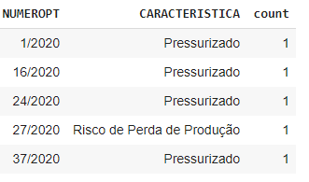
Figura 1 – Dados sem tratamento do arquivo csv

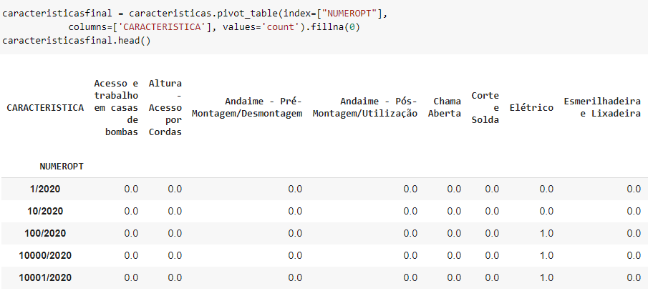
Figura 2 – Dados após o pivoteamento do dataset de características
O dataset com as características será a entrada do modelo. Ele possui 6763 registros e 33 colunas. Para o dataset de EPI, foi realizada a mesma abordagem.
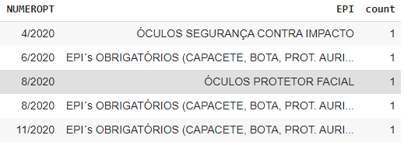
Figura 3 – Dados sem tratamento do arquivo csv
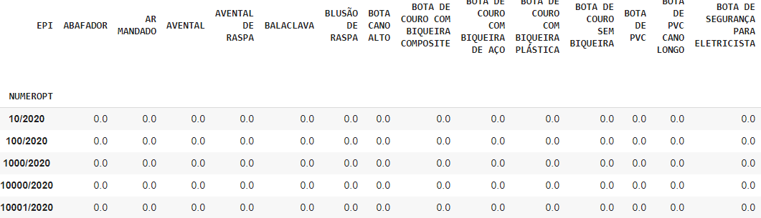
Figura 4 – Dados após o pivoteamento do dataset EPI
O dataset com os EPIs será a saída do modelo. Ele possui 9517 registros e 120 colunas. Existem muitas colunas de saída, que em um modelo com grande quantidade de registros podem demandar razoável esforço computacional. É necessário encontrar formas de diminuir a quantidade de colunas.

4. Análise e Exploração dos Dados

A primeira etapa é utilizar tentar excluir colunas com utilização de correlação linear. Se as colunas de entrada possuem alta correlação, pode-se excluir algumas. Com o uso do seaborn, obtivemos o mapa de correlação abaixo.
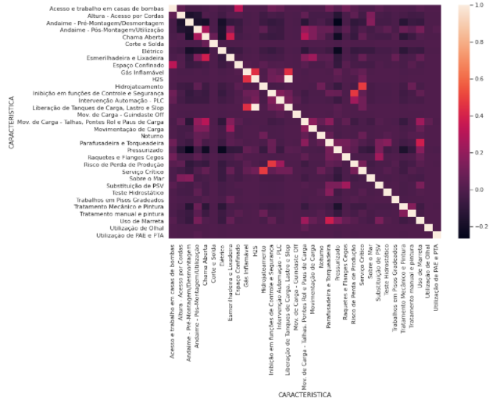
Figura 5 - Mapa da correlação entre características de entrada
Para remover colunas que possuem correlação acima de 80%, obteve-se apenas a exclusão de uma coluna.
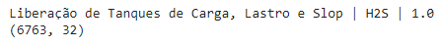
Figura 6 - Correlação linear entre H2S e Liberação de Tanques
O mapa de correlação mostrou que essas duas características de trabalho sempre aparecem juntas, podemos, portanto, excluir uma delas sem prejuízo da análise. O dataset possui agora 32 colunas.

O mesmo procedimento foi adotado para o dataset de EPI, obtendo o mapa de correlação abaixo.
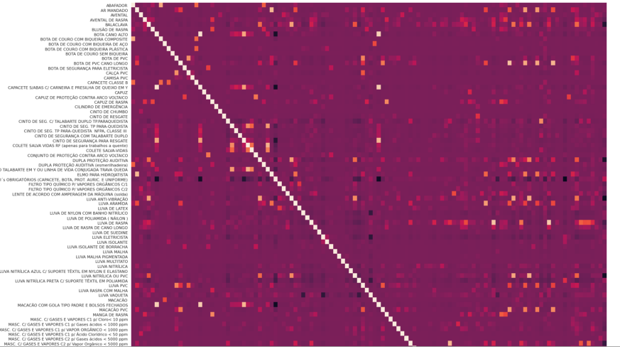
Figura 7 - Mapa de correlação dos EPI

Para remover colunas que possuem correlação acima de 80%, houve redução de 120 para 110 colunas.
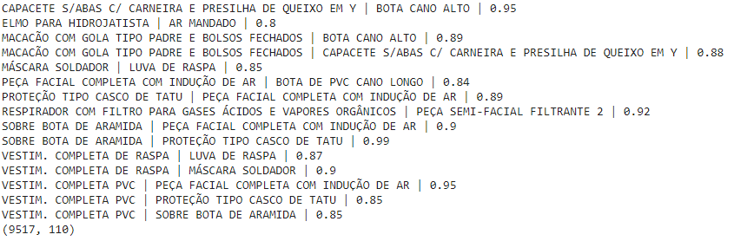
Figura 8 - Colunas removidas em EPI
A redução é pequena, o que ainda não ajuda na redução do tempo computacional para grandes quantidades de registros. Desta forma, foi adotada a forma de agrupamento semântico. Todos os EPIs do tipo ÓCULOS serão agrupados em uma única coluna chamada OCULOS. O primeiro passo é selecionar apenas as colunas com esse tipo de EPI.
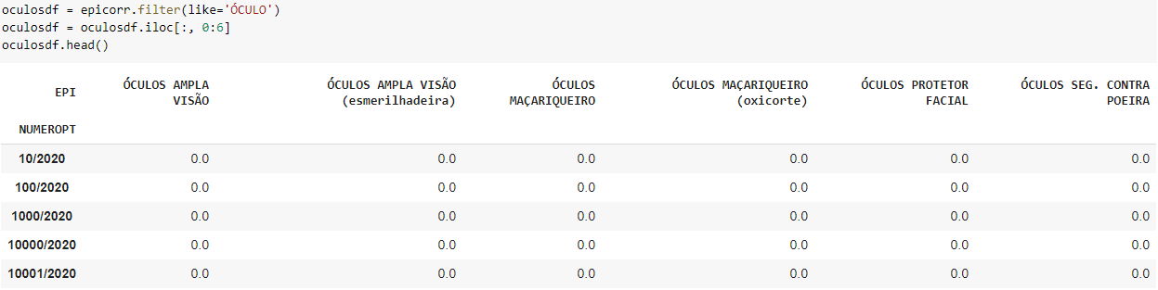
Figura 9 - Todas as colunas Óculos

O segundo passo é agrupar essas colunas em apenas uma.
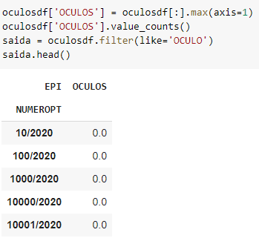
Figura 10 - Criação da colunas OCULOS
Até este momento, ainda temos dois datasets separados, com quantidade de registros diferentes. Devemos fazer o merge entre eles, utilizando a coluna NUMEROPT como a coluna de junção. Agora temos um dataset com 6299 registros, sendo 32 colunas de entrada e a coluna OCULOS de saída. Esta coluna indica se algum EPI de tipo óculos foi informado.
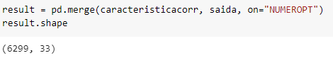
Figura 11 - Merge entre datasets

Após a realização do merge dos dois datasets, executamos o algoritmo de correlação linear. Constata-se a correlação moderada entre as características de chama aberta e tratamento mecânico e pintura com o EPI óculos. Quando alguma dessas características aparece, aumenta a chance da necessidade do uso de óculos de segurança na permissão do trabalho.

Figura 12 - Correlação linear entre entrada e a saída

5. Criação de Modelos de Machine Learning

Dadas as características de trabalho, é necessário predizer se o EPI óculos estará ou não presente. É um problema de classificação binária. Para esta predição, utilizou-se uma rede neural construída com Keras. A rede neural possui 3 camadas densas com 3 neurônios cada e uma camada de saída com o resultado da predição.
Para a função de perda, utilizamos a entropia cruzada(binary-cross-entropy), que é mais indicada para classificadores binários.
Os dados para treinamento e teste foram divididos em proporção 80% e 20% respectivamente. Os dados de treinamento foram separados em 10% para validação. A construção do modelo encontra-se no código abaixo:
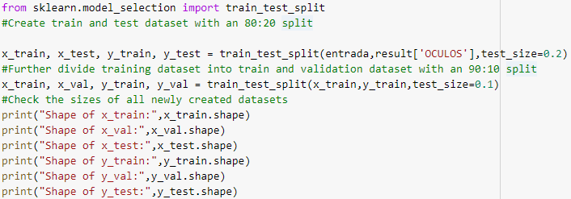
Figura 13 - Divisão dos dados
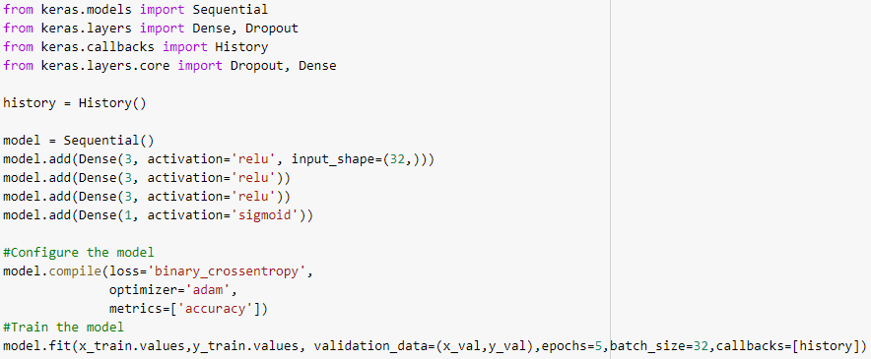
Figura 14 - Modelo Python para previsão

6. Apresentação dos Resultados
Após executar em 5 iterações, o modelo apresentou acurácia de 92%.
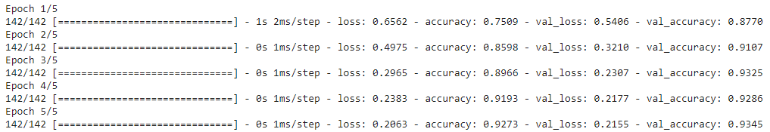
Figura 15 - Execução do modelo
Para analisar se o modelo está generalizando bem, precisamos verificar os gráficos de perda e acurácia.
A perda cai consistentemente para os dados de treinamento e validação, não apresentando discrepância entre ambos.

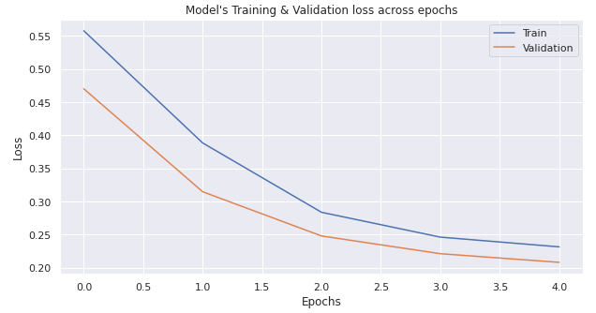
Figura 16 - Perda x Iterações
A acurácia cresce consistentemente para os dados de treinamento e validação em cada iteração. Em situações em que se observa um grande gap entre dados de treinamento e validação seria um indicador de overfitting do modelo, o que parece não ocorrer.

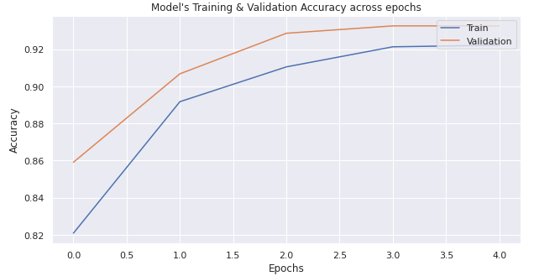
Figura 17 - Acurácia x Iteração
Podemos concluir que para a unidade marítima analisada, podemos informar com precisão de 92% ao planejador, que o EPI de tipo óculos é necessário ou não para a atividade planejada. O sistema poderá fazer uma recomendação acurada caso perceba a discrepância entre o planejamento e a execução da atividade.

7. Conclusão
As características de trabalho constituem fator importante na identificação do risco de uma atividade, porém não são os únicos. Há outros dados das permissões de trabalho que devem ser considerados e que não fizeram parte do escopo deste trabalho.
Com o uso de correlação linear, foi possível identificar relação entre as características e os EPIs utilizados, e com uso de rede neural, pudemos fazer previsão sobre EPI necessário à atividade baseado na experiência, ao invés da intuição do planejador.
A mesma abordagem será utilizada para identificar outras variáveis na identificação e mitigação dos riscos.

8. Links
Material do TCC no github: https://github.com/victorpucminas/tcc

9. Glossário

NUMEROPT: Número da Permissão de Trabalho.
PT: Permissão de Trabalho. É a execução da atividade planejada.
Características de Trabalho: Elementos que compõem o risco de uma atividade dentro de uma área.
H2S: Sulfeto de hidrogênio. Gás inodoro em alta concentração.
EPI: Equipamento de proteção individual. Vestimentas utilizadas pelo trabalhador nas áreas operacionais. Pode ser óculos, luvas, máscaras, etc.
Chama Aberta: Toda atividade que envolva uso de maçarico ou fonte ignitória.

REFERÊNCIAS

Moolayil, Jojo. Learn Keras for deep neural networks.
Loy, James. Neural Network Projects with Python.
Documentação Pandas: https://pandas.pydata.org/docs/

